Estimada familia de Powers Ferry,

Por favor lea la siguiente información acerca de las expectativas de comportamiento de su hijo mientras está en la escuela. Esta carta incluye las expectativas, recompensas por el comportamiento positivo, y las consecuencias para la ruptura de la regla.

Expectativas de Powers Ferry
Ponemos nuestro mejor "P.A.W.S." adelante todos los días. Los maestros ayudan a los estudiantes a recordar estas expectativas diciendo las siglas "P.A.W.S.".

P. – Actitud positiva
A. – Actuar respetuosamente
W. – Trabaja duro
S. – Manténgase seguro

Este año Powers ferry ha decidido utilizar PAWS Bucks para nuestro plan de comportamiento de toda la escuela para las áreas comunes de la escuela. Los estudiantes tienen oportunidades para recompensas diarias, semanales y mensuales. En nuestro aula usamos una tabla de clips y un dojo de clase. Me gusta Clase de Dojo por sus características, y le animo a registrarse si no lo ha hecho ya. Consulte el gráfico en la parte posterior de esta página para más información.

Por favor, póngase en contacto conmigo si tiene alguna pregunta o Preocupaciones sobre nuestro Escuela amplia o aula sistemas de comportamiento.
Sra. Conklin

Sistema escolar (PBIS) | Clip de Aula | Sistema de aula
Los estudiantes tienen el objetivo diario, semanal y mensual de ganar Paw Bucks. El objetivo de los estudiantes es ganar 5 Paw Bucks en las áreas comunes todos los días. Cualquier maestro o funcionario del edificio puede dar a cabo PAWS Bucks. Los premios mensuales pueden ser "comprados" en una tienda de la escuela. Los estudiantes ganan dinero por seguir las expectativas escolares después de las áreas comunes de la escuela:  - Cuarto de Baño  - Pasillos  - Cafeteria  - Biblioteca  Consecuencias: A los estudiantes se les da hasta 3 recordatorios para un comportamiento particular (es decir, hablar en el pasillo) en un día antes de que un padre sea notificado. Si un comportamiento negativo llega a ser consistente, entonces la administración puede involucrarse. | 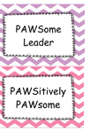  $1  $2  $3  $4  $5  $0, and denied privileges  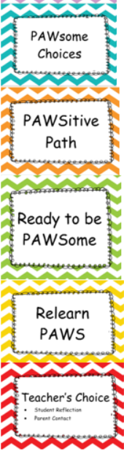 | Estudiantes Comience cada día en "listo para ser PAWSome". Estudiantes se tienen la oportunidad de ganar un "clip "para el comportamiento positivo, o Ganar un "clip abajo” Para comportamiento negativo. Los estudiantes siempre reciben una advertencia verbal sobre un comportamiento negativo antes de que se les pida que muevan su clip. Los estudiantes ganan Paw Bucks en base a donde su clip es al final del día.  Los Dólares puede ser "negociado" para varios premios una vez a la semana, por lo general los viernes.  Consecuencias: Si el clip de un niño está en "Reaprender Paws " o Elección del profesor " el estudiante puede ser negado privilegios (es decir, receso, uso de la tecnología, etc.).  Consecuencias y su severidad son basadas en cada situación individualmente.
Conexión Dojo
Utilizo Class dojo para conectar todas estas áreas diferentes. Durante el día escolar, puede ser mucho tiempo para administrar todas las garras físicas de Paw Bucks. Utilizo Dojo como una manera de documentar que el estudiante ha seguido la expectativa y ha ganado un dólar en una manera eficaz del tiempo. Los estudiantes tendrán su Puntos negociado por dólares y reajuste cada semana para que puedan hacer compras de recompensa.

